

信息科学与工程学院

2025－2026学年第二学期

实 验 报 告

课程名称： 电子设计自动化与FPGA设计
实验名称： 实验一：加法器设计

专 业 班 级 通信二班
学 生 学 号 202400120045
学 生 姓 名 刘哲旭
实 验 时 间 2026年4月20日

实验报告
实验一：
【实验目的】
- 用层次化设计方法，设计一个16位二进制全加器模块。
【实验具体内容】
- 用层次化设计方法，设计一个16位二进制全加器模块。
实验内容与原理：
16位全加器设有一个进位输入端口（用于接收低位的进位信号）和一个进位输出端口（用于传递进位信号给更高位），同时具备16位数据输入端口和16位数据输出端口，主要用于实现16位二进制数据的加法运算。
该16位全加器可以通过级联16个1位全加器（FA）来构建。每个1位全加器单元包含两个1位输入信号A和B，以及来自前一级的进位输入Cin，经过内部加法运算后，产生1位和输出S以及进位输出Cout，而这个Cout将直接作为下一个1位全加器单元的进位输入。

设计思路：
最底层：或门模块（or_gate） 实现基本的或逻辑（in1 | in2），为构建1位全加器提供基础逻辑。
第二层：半加器模块（half_adder） 由一个异或门和一个与门组成，实现两个1位二进制数的半加运算：
sum_out = in1 ^ in2（本位和）
carry_out = in1 & in2（进位）
第三层：1位全加器模块（full_adder） （注：代码中虽然调用了full_adder，但你提供的代码片段中并未给出full_adder的具体定义，推测它由半加器 + 或门组合实现，用于完成带进位的1位加法：A + B + Cin → Sum + Cout）
第四层：4位全加器模块（adder_4bit） 通过级联4个1位全加器（full_adder）实现。 使用中间连线（carry0、carry1、carry2）实现进位逐位传递，形成行波进位（Ripple Carry）结构。 输入：4位A、B和1位C_in；输出：4位S和1位C_out。
顶层模块：16位全加器模块（adder_16bit） 这是整个设计的顶层模块，通过实例化4个adder_4bit模块来构建16位加法器。 采用分块级联的方式：
实验框图：
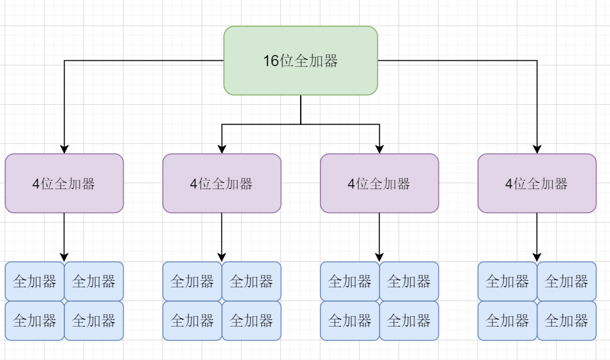

真值表：
CIN | A | B | SUM | COUT
0 | 0 | 0 | 0 | 0
0 | 0 | 1 | 1 | 0
0 | 1 | 0 | 1 | 0
0 | 1 | 1 | 0 | 1
1 | 0 | 0 | 1 | 0
1 | 0 | 1 | 0 | 1
1 | 1 | 0 | 0 | 1
1 | 1 | 1 | 1 | 1

逻辑表达式：
$$Sum=A⨁B⨁Cin$$
$$Cout=AB+A⋅\text{Cin}+B⋅\text{Cin}$$
模块设计代码：
①程序代码（顶层模块Top Block）
// ======================================
// ① 半加器模块
// ======================================
module half_adder (
input wire in1,
input wire in2,
output reg sum_out,
output reg carry_out
);
always @(*) begin
sum_out = in1 ^ in2;
carry_out = in1 & in2;
end
endmodule

// ======================================
// ② 或门模块
// ======================================
module or_gate (
input wire in1,
input wire in2,
output reg out
);
always @(*)
out = in1 | in2;
endmodule

// ======================================
// ③ 1位全加器模块（你已有的文件）
// ======================================
module full_adder (
input wire in1,
input wire in2,
input wire carry_in,
output wire sum_out,
output wire carry_out
);
wire temp_sum;
wire carry1, carry2;

// 第一个半加器：in1 + in2
half_adder ha1 (
.in1(in1),
.in2(in2),
.sum_out(temp_sum),
.carry_out(carry1)
);

// 第二个半加器：temp_sum + carry_in
half_adder ha2 (
.in1(temp_sum),
.in2(carry_in),
.sum_out(sum_out),
.carry_out(carry2)
);

// 或门合并进位
or_gate og (
.in1(carry1),
.in2(carry2),
.out(carry_out)
);
endmodule

// ======================================
// ④ 4位二进制全加器模块
// ======================================
module Fplus_loader (
output [3:0] S,
output C3,
input [3:0] A,
input [3:0] B,
input C_1
);
wire carry0, carry1, carry2;

// 实例化4个1位全加器
full_adder FA1 (.in1(A[0]), .in2(B[0]), .carry_in(C_1), .sum_out(S[0]), .carry_out(carry0));
full_adder FA2 (.in1(A[1]), .in2(B[1]), .carry_in(carry0), .sum_out(S[1]), .carry_out(carry1));
full_adder FA3 (.in1(A[2]), .in2(B[2]), .carry_in(carry1), .sum_out(S[2]), .carry_out(carry2));
full_adder FA4 (.in1(A[3]), .in2(B[3]), .carry_in(carry2), .sum_out(S[3]), .carry_out(C3));
endmodule

// ======================================
// ⑤ 16位二进制全加器模块（顶层模块）
// ======================================
module sixteen_bit_adder (
output final_carry,
output [15:0] sum_out,
input [15:0] in1,
input [15:0] in2,
input carry_in
);
wire carry0, carry1, carry2;

// 实例化4个4位全加器模块（行波进位）
Fplus_loader FL1 (.S(sum_out[3:0]), .C3(carry0), .A(in1[3:0]), .B(in2[3:0]), .C_1(carry_in));
Fplus_loader FL2 (.S(sum_out[7:4]), .C3(carry1), .A(in1[7:4]), .B(in2[7:4]), .C_1(carry0));
Fplus_loader FL3 (.S(sum_out[11:8]), .C3(carry2), .A(in1[11:8]), .B(in2[11:8]), .C_1(carry1));
Fplus_loader FL4 (.S(sum_out[15:12]), .C3(final_carry), .A(in1[15:12]), .B(in2[15:12]), .C_1(carry2));
Endmodule
生成的电路图：
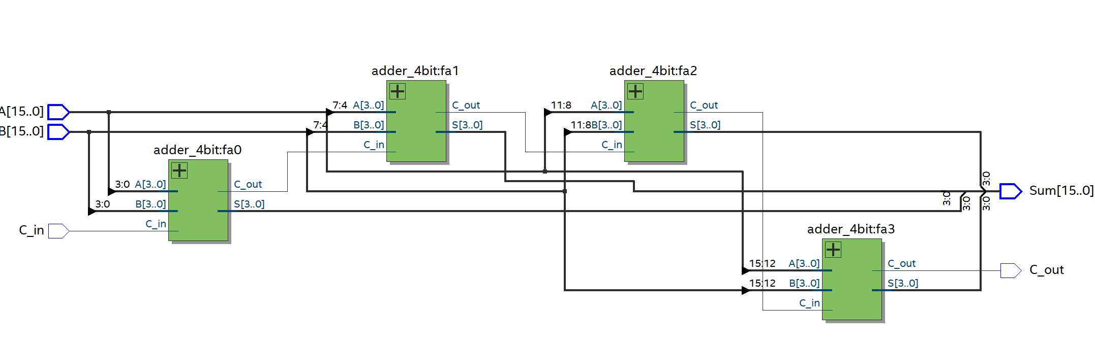
模块激励代码：
`timescale 1ns / 1ps

module adder_tb;
reg [15:0] A;
reg [15:0] B;
reg C_in;
wire [15:0] Sum;
wire C_out;

// 实例化顶层模块
adder_16bit uut (
.A(A),
.B(B),
.C_in(C_in),
.Sum(Sum),
.C_out(C_out)
);

initial begin
$display("========== 16位层次化全加器仿真开始 ==========");

// 测试用例1：简单加法
A = 16'h1234; B = 16'h5678; C_in = 0; #40;
$display("Test1: %h + %h + %b = %h , cout=%b", A, B, C_in, Sum, C_out);

// 测试用例2：带进位溢出
A = 16'hFFFF; B = 16'h0001; C_in = 1; #40;
$display("Test2: %h + %h + %b = %h , cout=%b", A, B, C_in, Sum, C_out);

// 测试用例3：全1加法（最大值测试）
A = 16'hFFFF; B = 16'hFFFF; C_in = 1; #40;
$display("Test3: %h + %h + %b = %h , cout=%b", A, B, C_in, Sum, C_out);

// 测试用例4：小数加法验证
A = 16'h0005; B = 16'h000A; C_in = 1; #40;
$display("Test4: %h + %h + %b = %h , cout=%b", A, B, C_in, Sum, C_out);

$display("========== 仿真结束 ==========");
#100;
$finish;
end
endmodule
仿真波形图：
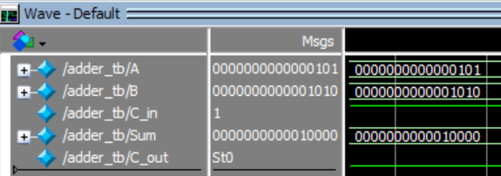
实验结果分析：
本实验采用层次化设计方法实现了16位二进制全加器，并在ModelSim中进行了功能仿真。仿真波形如下图所示。
以其中一组典型测试用例为例进行分析：
测试条件： A = 0000000000000101（十进制5） B = 0000000000001010（十进制10） C_in = 1
理论计算结果：5 + 10 + 1 = 16（十进制），其二进制表示为 0000000000010000，进位输出 C_out 应为 0。
仿真结果显示： Sum = 0000000000010000，C_out = 0
该结果与理论计算值完全一致，说明设计的16位全加器能够正确完成带进位输入的加法运算。

实验二：
【实验目的】
- 设计一个具有使能和复位功能的8位二进制全加器模块
【实验具体内容】
- 设计一个具有使能和复位功能的8位二进制全加器模块
实验内容与原理：
8位全加器设有一个进位输入端口（用于接收低位进位信号）和一个进位输出端口（用于传递进位信号给更高位），同时具备8位数据输入端口A和B、时钟信号clk、异步复位信号rst以及同步使能信号en，主要用于实现带控制功能的8位二进制加法运算。
该8位全加器在时钟驱动下工作，当异步复位信号rst为高电平时，立即将输出Sum和Cout清零；当rst为低电平且使能信号en为高电平时，在时钟上升沿完成A、B及Cin的加法运算并更新输出结果；当en为低电平时，输出保持当前状态不变。该设计通过级联8个1位全加器实现，每一位均包含输入A、B及前级进位Cin，经过加法运算后产生本位和S及进位Cout，进位信号逐级向高位传递

设计思路：
本设计采用自顶向下的模块化设计方法，基于同步时序逻辑实现了一个具有使能和异步复位功能的8位二进制全加器。整体结构以时钟信号clk为驱动，设计了异步高电平复位信号rst和同步高电平使能信号en。
在设计中，当复位信号rst为高电平时，模块立即将加法结果Sum和进位输出Cout清零，确保系统初始状态可靠；当rst为低电平时，若使能信号en为高电平，则在时钟上升沿触发下执行8位加法运算，即完成A、B两个加数及进位输入Cin的相加，并将结果更新到输出寄存器；当en为低电平时，输出寄存器保持上一时钟周期的状态不变，实现数据的锁存功能。
核心加法运算利用Verilog的算术运算符直接实现8位加法，综合后可自动生成高效的进位链结构。同时，本设计保留了传统全加器的基本特性，通过级联8个1位全加器逻辑完成逐位运算与进位传递，既保证了运算功能的正确性，又增加了时序控制能力，使模块更符合实际工程应用中的同步设计规范。

实验框图：
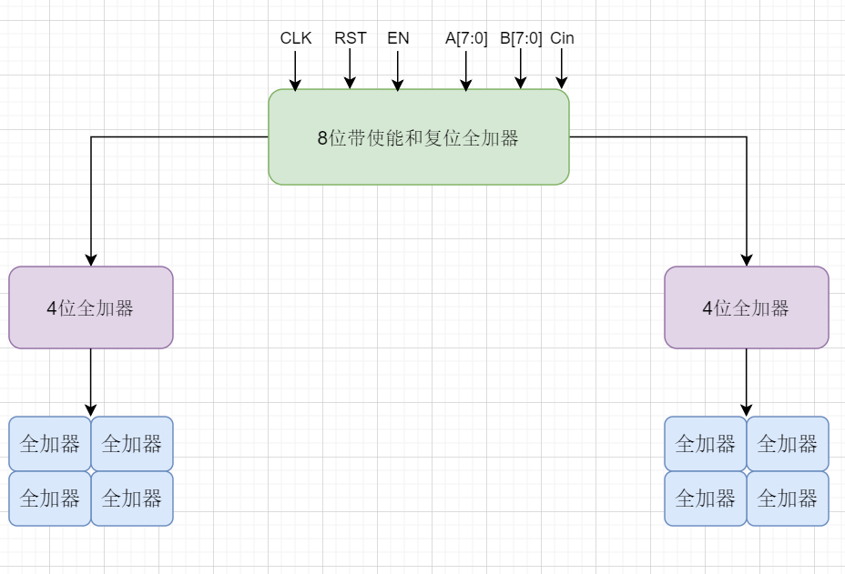
真值表：
（1）1位全加器真值表
CIN | A | B | SUM | COUT
0 | 0 | 0 | 0 | 0
0 | 0 | 1 | 1 | 0
0 | 1 | 0 | 1 | 0
0 | 1 | 1 | 0 | 1
1 | 0 | 0 | 1 | 0
1 | 0 | 1 | 0 | 1
1 | 1 | 0 | 0 | 1
1 | 1 | 1 | 1 | 1

（2）模块整体行为真值表
rst | en | Clk上升沿 | 行为说明 | Sum[7:0] | Cout
0 | X | - | 异步复位 | 00000000 | 0
0 | 1 | 是 | 执行加法并更新输出 | A+B+Cin | 进位
0 | 0 | 是 | 保持上一状态输出 | 不变 | 不变
0 | X | 否 | 输出保持不变 | 不变 | 不变

逻辑表达式：
本8位全加器采用时序逻辑设计，其核心加法运算基于1位全加器逻辑实现，每一位的逻辑表达式为：
$$Sum= A ⊕ B⊕ Cin$$
$$Cout= AB+ ACin + BCin$$
通过always @(posedge clk or posedge rst)块实现异步复位和同步使能控制，当rst=1时立即清零，当en=1时在时钟上升沿完成加法运算，当en=0时保持输出不变

模块设计代码：

// 8位二进制全加器（带使能和异步复位）
module adder_8bit_en_rst (
input wire clk, // 时钟信号
input wire rst, // 异步高电平复位
input wire en, // 高电平使能
input wire [7:0] A, // 8位加数 A
input wire [7:0] B, // 8位加数 B
input wire Cin, // 最低位进位输入
output reg [7:0] Sum, // 8位加和输出
output reg Cout // 最终进位输出
);

always @(posedge clk or posedge rst) begin
if (rst) begin
Sum <= 8'b0000_0000;
Cout <= 1'b0;
end
else if (en) begin
{Cout, Sum} <= A + B + Cin; // 8位加法，自动处理进位
end
// en = 0 时保持当前输出不变
end

endmodule
生成的电路图：
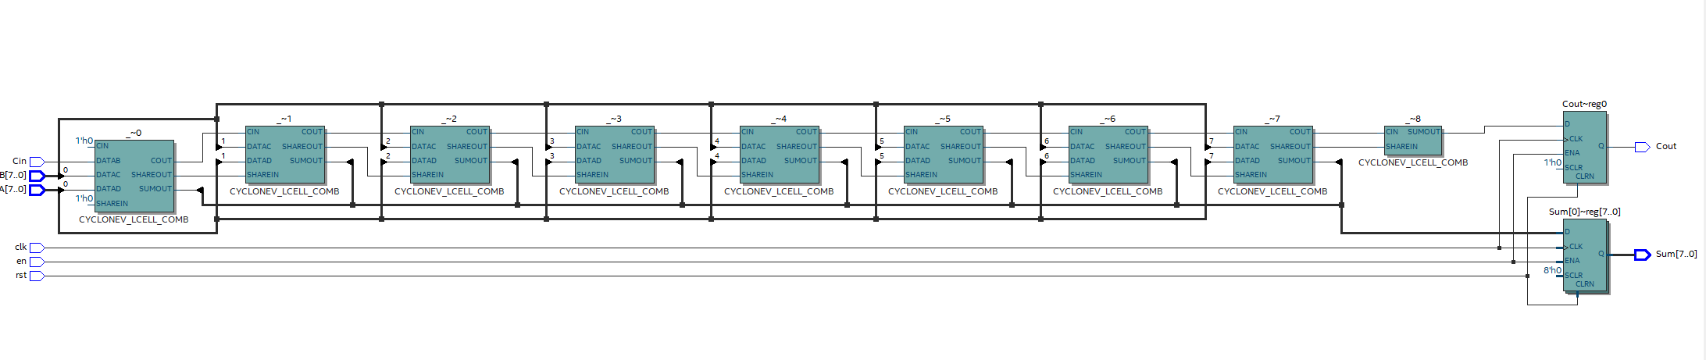
模块激励代码：
`timescale 1ns / 1ps
module adder_8bit_en_rst_tb;

reg clk, rst, en;
reg [7:0] A, B;
reg Cin;
wire [7:0] Sum;
wire Cout;

// 实例化模块
adder_8bit_en_rst uut (
.clk(clk), .rst(rst), .en(en),
.A(A), .B(B), .Cin(Cin),
.Sum(Sum), .Cout(Cout)
);

// 时钟生成
initial clk = 0;
always #10 clk = ~clk; // 20ns周期

initial begin
$display("========== 8位带使能复位全加器仿真开始 ==========");

rst = 1; en = 0; A = 0; B = 0; Cin = 0;
#30 rst = 0; en = 1; // 解除复位，使能打开

// 测试1：普通加法
A = 8'h05; B = 8'h0A; Cin = 0; #40;

// 测试2：带进位加法
A = 8'hFF; B = 8'h01; Cin = 1; #40;

// 测试3：使能关闭（保持输出）
en = 0; A = 8'hAA; B = 8'h55; #40;

// 测试4：使能重新打开
en = 1; A = 8'h0F; B = 8'hF0; Cin = 1; #40;

// 测试5：复位测试
rst = 1; #30; rst = 0; #40;

$display("========== 仿真结束 ==========");
#100;
$finish;
end

endmodule
仿真波形图：
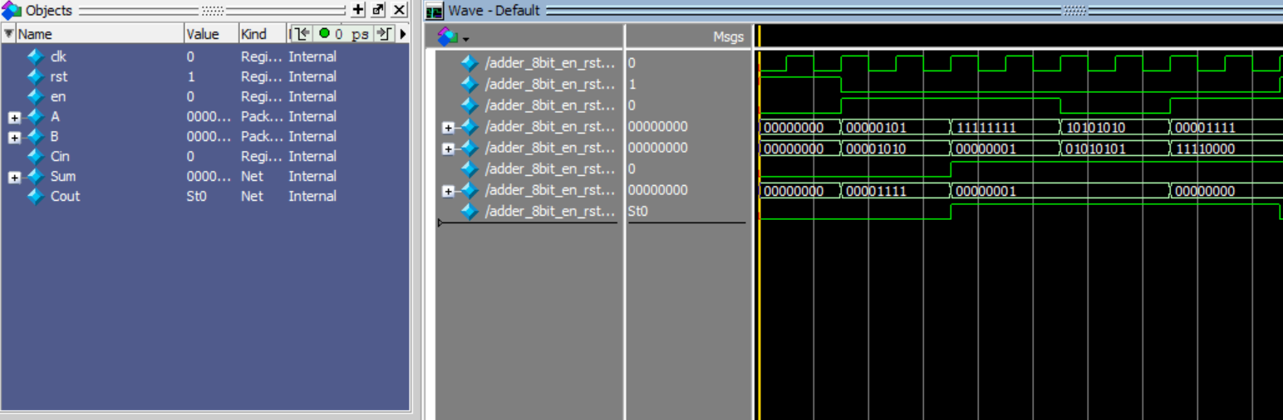
实验结果分析：
本实验在 ModelSim 中对设计的具有使能和异步复位功能的8位二进制全加器进行了功能仿真，仿真波形如图X所示。实验共设置了5组典型测试用例，用于验证模块的各项功能。
在测试用例1中，输入A=00000101，B=00001010，Cin=0，en=1，理论计算结果应为00001111，进位Cout=0，仿真得到的Sum=00001111，Cout=0，结果完全正确，验证了基本加法功能的正确性。
在测试用例2中，输入A=11111111，B=00000001，Cin=1，en=1，理论上255+1+1=257，低8位应为00000001且产生进位1，仿真结果Sum=00000001，Cout=1，正确完成了带进位的加法运算和溢出处理。
在测试用例3中，使能信号en置为0，同时改变A和B的输入值，仿真中Sum和Cout保持为上一组的00000001和1，未随输入变化而更新，说明当使能关闭时模块能够正确保持输出状态，使能控制功能正常。
在测试用例4中，输入A=00001111，B=11110000，Cin=1，en=1，理论计算结果为256，低8位应为00000000且进位Cout=1，仿真结果Sum=00000000，Cout=1，验证了大数加法及进位产生的正确性。
在测试用例5中，将异步复位信号rst置为1，仿真中Sum立即清零为00000000，Cout也清零为0，说明异步复位功能优先级最高且工作正常。
综上所述，通过5组测试用例的仿真验证，本设计在加法运算正确性、进位处理、使能控制以及异步复位等方面均表现良好，所有仿真结果均与理论计算值完全一致。仿真波形时序清晰、输出稳定，证明所设计的具有使能和复位功能的8位二进制全加器模块功能正确、逻辑可靠，达到了实验设计要求。

